Список участковых уполномоченных города Шарыпово, 2023 год

№ АУ | ФИО | Фото | Звание | Абонентский номер телефона | Адрес участкового пункта полиции (служебного помещения) | Дни и часы приема граждан | Границы административного участка
1 | Лотарев Руслан Викторович  старший участковый уполномоченный полиции | 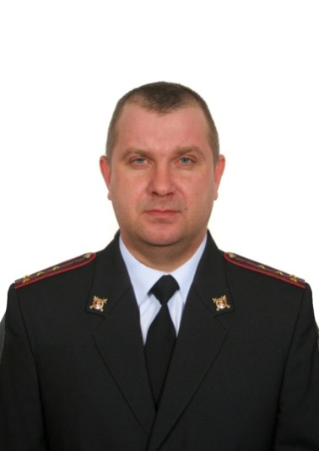 | майор  полиции | 89993141405 | г. Шарыпово,  мкр. Пионерный, 3 | Прием граждан:  Вторник,  четверг  с 17.00 до 19.00.  суббота  с 15.00 до 16.00. | г. Шарыпово, Пионерный микрорайон: дома №№ 21, 22, 23, 24, 25, 30, 31; гаражные кооперативы № 4, 5, 15, а также 2 предприятия, учреждения, расположенные по проспекту «Индустриальный»; квартал Энергостроителей (все дома в количестве 349 жилых); магазины «Тамара», «Иволга», «Центральный», «Автозапчасти», пивной завод «Бабаевский», СТО «Колесо», СТО «Центральное; Центр социальной защиты населения, Детский и юношеский центр, Развлекательный клуб «Лето», Драмтеатр.
2 | Лотарев Руслан Викторович  старший участковый уполномоченный полиции |  | майор  полиции | 89993141405 | г. Шарыпово,  мкр. Пионерный, 3 | Прием граждан:  Вторник,  четверг  с 17.00 до 19.00.  суббота  с 15.00 до 16.00. | г. Шарыпово, Пионерный микрорайон: дома № №: 1, 1а, 2, 2а, 3, 10, 17, 18, 18а, 19; 27, 162, 11б; школа № 11; торговый комплекс «Торговый Центр»; гостиница «Южная»; ООО «СВР» и все учреждения и организации; спорткомплекс «Надежда»; проезд Индустриальный до ж/д переезда; торговые площади ПСГШ; ГСК-2; ГСК-3, Торгово-офисный центр, Административно-деловой комплекс, мкр. Пионерный, д. №№ 6, 7, 8: ЦРБ.
3 | Бескровный Виталий Дмитриевич  участковый уполномоченный полиции | 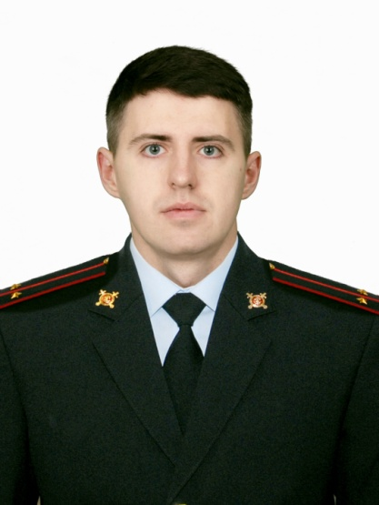 | лейтенант  полиции | 89993141408 | г. Шарыпово,  мкр. Пионерный, 3 | Прием граждан:  Вторник,  четверг  с 17.00 до 19.00.  суббота  с 15.00 до 16.00. | г. Шарыпово, Пионерный микрорайон: дома №№: 42, 43, 52, 53, 101/1, 101/2, 101/3, 154, 155, 155/1, 156, 163, 164; предприятия торговли; ООО «Городской рынок»; заброшенное здание бывшее КИСИ; детский сад «Дельфин»; Ачинский строительный техникум.
4 | Черепанов Сергей Анатольевич  старший участковый уполномоченный полиции | 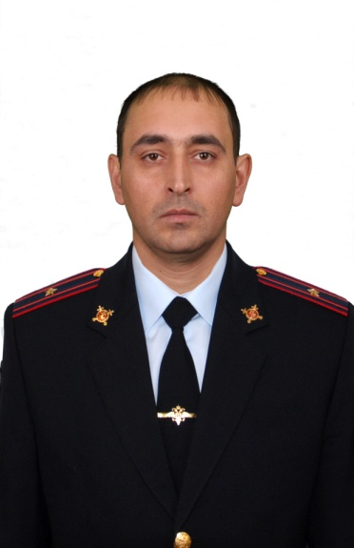 | майор  полиции | 89993144975 | г. Шарыпово,  мкр. Северный, 33 | Прием граждан:  Вторник,  четверг  с 17.00 до 19.00.  суббота  с 15.00 до 16.00. | г. Шарыпово, Старая часть города: частный сектор ул. Горького; ж/д и автовокзалы; ХПП; прокуратура; администрации города и района; ул. Пионерская; ул. Фомина, склады «Минал», предприятия и организации торговли, расположенные на данной территории; организации и предприятия от перекрестка улицы Горького и проезда Индустриального.
5 | Миллер Роман Самуилович  участковый уполномоченный полиции | 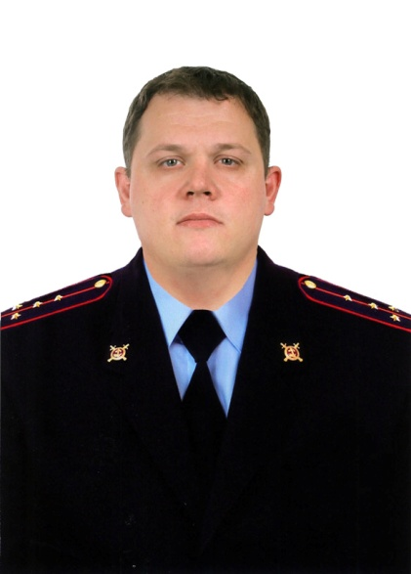 | капитан полиции | 89993141406 | г. Шарыпово,  мкр. 2, д. 4/1 | Прием граждан:  Вторник,  четверг  с 17.00 до 19.00.  суббота  с 15.00 до 16.00. | г. Шарыпово, Второй микрорайон: дома №: 1, 2, 3, 5, 15, 1/3, 1/5, 1/6, 1/7, 1/8, 1/9, 1/11, 1/12, 1/13, 4/1, 4/2, 4/3; общеобразовательная школа № 2; центр дополнительного образования; ОАО «Ростелеком»; Шарыповская Центральная библиотека, Шарыповский районный узел связи, Почтовое отделение № 5, ТРК «Шанс», Шарыповский ЗАГС, детский сад «Чебурашка», УК «Вера», Торговые центры и магазины: универсам «Симпатия», «Сюрприз», «Гастрономчик», «Папирус», мастерская по ремонту бытовой техники «Анкор мастер», «Кулина», «Кристалл», «Лейла», 2 АЗС расположенные по центральному проезду «Капитал» и ИП «Мальчиков», автостоянка «Светофор» и территория до нее (автосервис), стоматологическое отделение, женская консультация
6 | Миллер Роман Самуилович  участковый уполномоченный полиции | 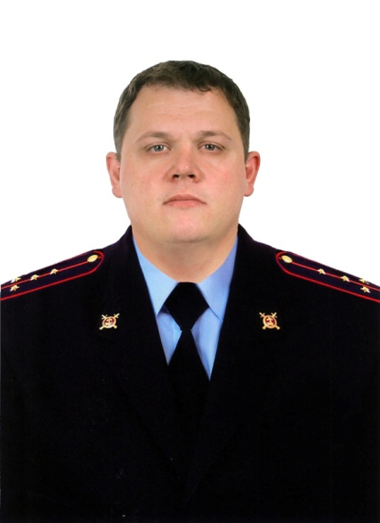 | капитан полиции | 89993141406 | г. Шарыпово, мкр. 2, д. 4/1 | Прием граждан:  Вторник,  четверг  с 17.00 до 19.00.  суббота  с 15.00 до 16.00. | г. Шарыпово, Второй микрорайон: дома № 4/4, 4/5, 4/6, 4/7, 4/8, 6, 7, 16, 17, 18, 1/10, 1/14, 1/15, 1/16, 1/19, 1/20, 1/21, 1/22, 1/26; городской музей «Алые паруса»; универсам «Магнит», магазины: «Ваш дом», «Ривьера», «Техас», «Для друзей», «Клевый папа», «Весна», «Мясо-молоко», «У Касьяна», «Лейла», «КМК мебель», «Турист», кафе «Кристалл», бизнес-центр «Сибирский», нотариальная контора, ломбард «Атис», ТК «Континент», кафе «Ермак», стоматология, магазин «Ирина», торговый комплекс «Базыр», «Ладушки»; ЦУМ; Сберегательный банк; отделение «Совкомбанк», бизнес-центр «Сибирский»; сквер Победы; кафе «Кристалл»; кафе «У камина», южное кольцо, Шарыповский центр помощи семьи и детям.
7 | Круглов Евгений Александрович  участковый уполномоченный полиции | 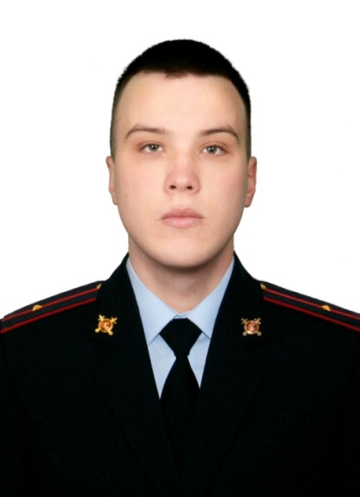 | Младший лейтенант полиции | 89993141389 | г. Шарыпово,  мкр. 3, д. 18 | Прием граждан:  Вторник,  четверг  с 17.00 до 19.00.  суббота  с 15.00 до 16.00. | г. Шарыпово, Третий микрорайон, общеобразовательная школа № 8; детский сад «Журавушка», детский сад «Золотой ключик», детский сад «Золушка»; школа искусств; кафе «Незнакомка», кафе «Папа гриль», магазины «Ермак»; «Отрада», «Кулина»; «Хороший», «Парус», «Багира», «Ваш выбор»; ТЦ (магазин «Симпатия», гостиница «Ажур», пиццерия «Пицца-мама»); автостоянка и массив металлических гаражей за домом № 303; проспект Энергетиков (аллея); «Россельхозбанк»; автостоянка, массив металлических гаражей напротив д. № 313, 308а
8 | Черепанов Сергей Анатольевич  старший участковый уполномоченный полиции | 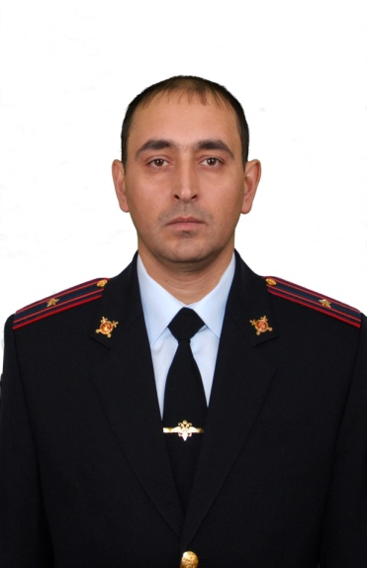 | майор полиции | 89993144975 | г. Шарыпово,  мкр. Северный, 33 | Прием граждан:  Вторник,  четверг  с 17.00 до 19.00.  суббота  с 15.00 до 16.00. | г. Шарыпово, Старая часть города: частный сектор г. Шарыпово ул. Российская, ул. Октябрьская, ул. Советская, ул. Нагорная; ДК; Центр культуры и кино; Районный военкомат, улицы: Солнечная, Строительная, Ворошилова, Спортивная, Заводская, Партизанская, Набережная, Заречная, Лесная, Пригородная, ветеринария, а также предприятия и организации, расположенные на данной территории
9 | Круглов Евгений Александрович |  | Младший лейтенант полиции | 89993141389 | г. Шарыпово,  мкр. 3, д. 18 | Прием граждан:  Вторник,  четверг  с 17.00 до 19.00.  суббота  с 15.00 до 16.00. | Первый микрорайон, ул. Заводская дома № 10, 12, 14, 16, 18, 22, пер. Школьный, дом № 50 по улице Горького вспомогательная школа; общеобразовательная школа № 1; больничный комплекс; стадион «Энергия»; магазины, предприятия торговли и гаражи, расположенные на территории микрорайона; ООО «Доча».
10 | Глушко Евгений Евгеньевич | 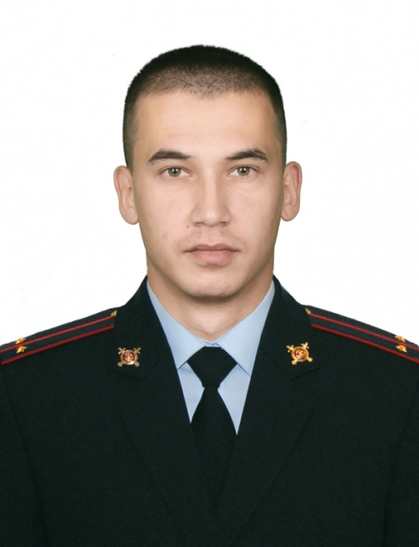 | Лейтенант полиции | 89993141388 | мкр. Северный, д. 33, пом. № 182 | Прием граждан:  Вторник,  четверг  с 17.00 до 19.00.  суббота  с 15.00 до 16.00. | г. Шарыпово: Четвертый микрорайон. Пятый микрорайон, Шарыповский строительный техникум, ФОК «Сибирь»; КГКУ ЦЗН г. Шарыпово; пустырь между 3 и 4 микрорайонами; автостоянки «Енисей», «Форвард»; КАТЭКэлектросеть; Свято - Троицкий собор и прилегающее к нему кладбище.
11 | Якобчук Константин Александрович  участковый уполномоченный полиции | 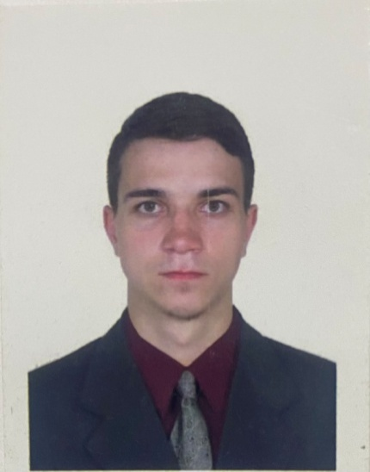 |  | 89130349908 | мкр. Северный, д. 33, пом. № 182 | Прием граждан:  Вторник,  четверг  с 17.00 до 19.00.  суббота  с 15.00 до 16.00. | г. Шарыпово, мкр. Северный, ул. Российская, 2я-Набережная, а также предприятия и организации, расположенные на данной территории
12 | Калгин Алексей Викторович  старший участковый уполномоченный полиции | 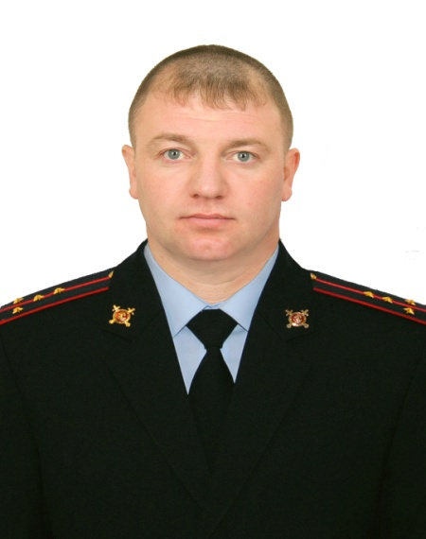 | Капитан полиции | 89993141399 | г. Шарыпово, мкр. 6, д. 17 А | Прием граждан:  Вторник,  четверг  с 17.00 до 19.00.  суббота  с 15.00 до 16.00. | г. Шарыпово, Шестой микрорайон: дома №: 1, 2, 4, 6, 8, 10, 11, 12, 13, 15, 17; 17 а, 19, 20, 21, 22, 54 Пенсионный фонд; общеобразовательная школа № 7; МФЦ, магазины «Водолей», «Кукуруза», «Дом торговли», «Пивной причал», «Краны», «Пятерочка», «Кубик», «Оазис», «Рамиг», «Кулина», «Глобус», рынок магазина «Кубик», прилегающая территория парка. прилегающая территория парка.
13 | Лантратов Даниил Александрович  участковый уполномоченный полиции | 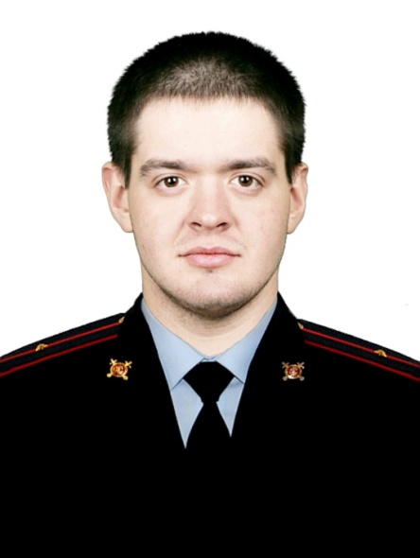 | Младший лейтенант полиции | 89993141407 | г. Шарыпово, мкр. 6, д. 17 А | Прием граждан:  вторник  с 17.00 до 19.00.  четверг  с 17.00 до 19.00.  суббота  с 15.00 до 16.00. | г. Шарыпово, Шестой микрорайон: дома №: 36, , 37, 38, 39, 39а, 40, 41, 45, 47, 47а, 48, 49, 50, 52, 643, 644; магазин «Командор»; общеобразовательная школа № 3, детские сады «Ромашка», «Росинка», «Белоснежка», магазины: «Мальвина», «Симпатия», «Мой дворик», «Витязь», «Байкал», «Лейла», «Пивной причал», «Автомир», «Идея плюс», ИП «Прохор», автостоянка «Фарм», гаражи, расположенные около них, прилегающая территория парка
 | Лантратов Даниил Александрович  участковый уполномоченный полиции |  | Младший лейтенант полиции | 89993141407 | г. Шарыпово, мкр. 6, д. 17 А | Прием граждан:  вторник  с 17.00 до 19.00.  четверг  с 17.00 до 19.00.  суббота  с 15.00 до 16.00. | г. Шарыпово, квартал Листвяг, улицы: Восточная, Горняцкая, Молодежная, Полевая, Ромашковая, Энтузиастов, Луговая, Кольцевая, Тополиная, Сибирская, Листвяжная, Западная, Геодезическая, Просторная, Веерная, Никольская, переулки: Тополиный, Ачинский, Снежный, Бульварный, Жемчужный, кафе «Листвяг», гаражи, АЗС, магазины «Денис», кафе «Кофейня», микрорайон Юго-Западный, ул. Привольная, микрорайон «Монреаль», Седьмой микрорайон, гаражные кооперативы «Колесо» и «Уголек»;

